Celebramos los 60 años de nuestro Colegio Parroquial
Presbítero Francisco Pérez Hernández
1/4/1962 - 1/4/2022

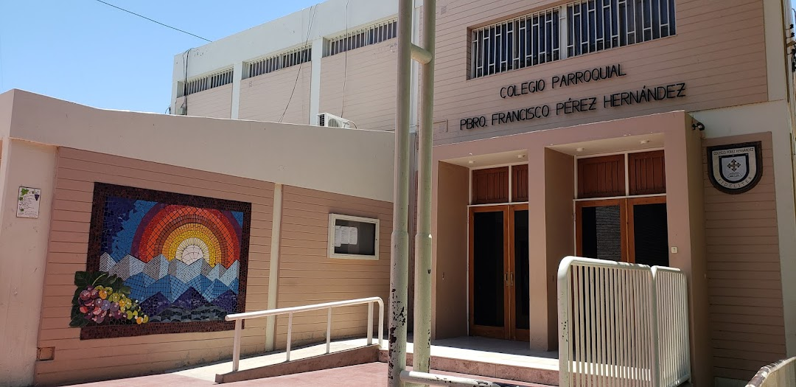
Actividades 6º A, B y C
1)- Decoramos la galería de los sextos grados con ayuda de los alumnos. (Globos, flores, corazones y algo más)
2)- Festejamos, compartiendo una merienda el día viernes.
3)- Escribe un hermoso mensaje de cumpleaños a nuestro querido Colegio.
4)- Conocemos la historia. Lee con atención.
El día 28 de junio de 1961 el Cura Párroco Presbítero José Ramón Manrique invitó a un grupo de fieles de la parroquia a una reunión en la que se consideró la conveniencia de formar una liga de padres de familia. Estos padres se mostraron, al igual que el párroco preocupados por proteger y defender la niñez y la juventud. Entre otras propuestas surgió la inquietud de crear en la parroquia un ámbito post escolar en el cual se reforzara y colaborara con los niños de primero a sexto grado en la preparación de sus tareas escolares. El mismo Presbítero Manrique asumió la dirección de aquella tarea, con la colaboración de la Srta. Carolina Alvarado como vicedirectora y un grupo de entusiastas maestras que se sumaron a la labor. La gran concurrencia de niños y niñas y el éxito alcanzado determinó que se diera un paso más en la obra. Es así que el 1 de abril de 1962 se inauguró formalmente el Colegio Presbítero Francisco Pérez Hernández, nombre que se impuso en memoria del reciente fallecido Párroco de Desamparados. De esta labor se desprendió el hoy Colegio de Nivel Inicial Jardín de Nazaret.
Posteriormente, el 14 de marzo de 1983 se sumó a esta obra la educación Secundaria.
El colegio cuenta con un hermoso campo de deportes, el que se utiliza para actividades recreativas, educativas y eclesiásticas.
Este Colegio Parroquial está bendecido bajo el manto de la Virgen María en su advocación nuestra Señora de los Desamparados y La virgen Pobre. También nos encontramos bajo la Protección de Santa María Goretti, enaltecida en su lugar de honor en el patio del colegio.
5)- Escribimos una plegaria a la virgen por los 60 años de nuestro colegio.
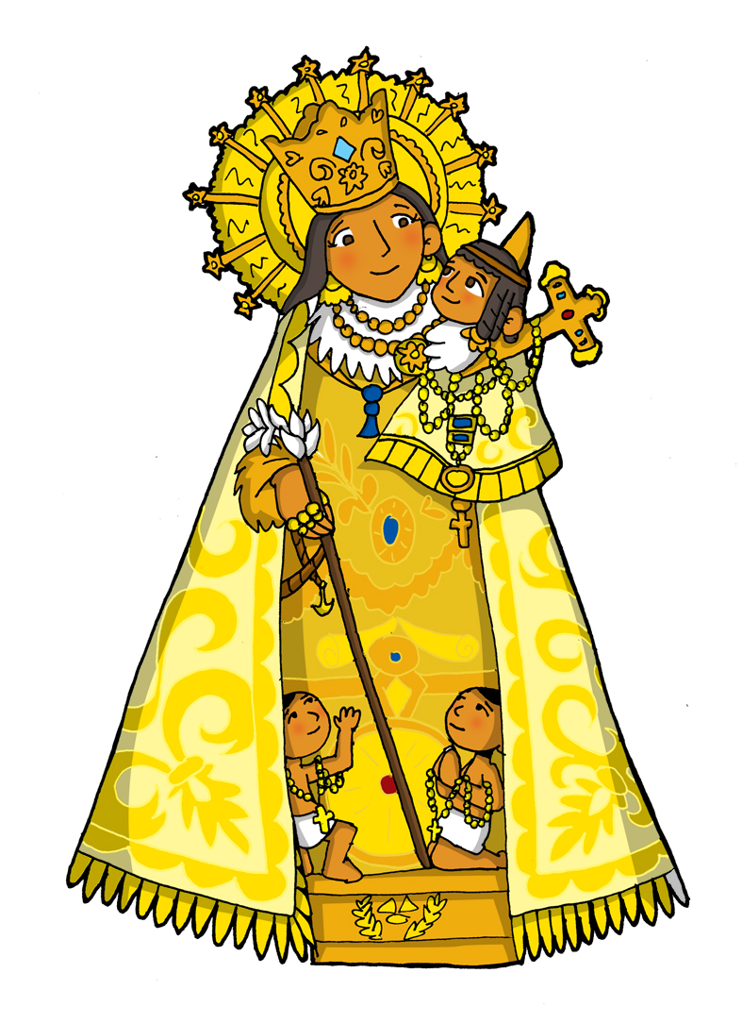
6)- Investiga. Puedes sacar información de los libros de biblioteca
a)- ¿Cuántos años tenía Francisco Pérez Hernández cuando asumió en la parroquia?
……………………………………………………………………………………………………….
b)- ¿Qué nacionalidad tenía?
……………………………………………………………………………………………………………………
c)- ¿Dónde cursó sus estudios cómo seminarista?
……………………………………………………………………………………………………………………
d)- ¿Qué día y año asumió como párroco de nuestra Basílica?
……………………………………………………………………………………………………………………
e)- ¿Qué labores pastorales realizó?
………………………………………………………………………………………………………………..…
f)- ¿Qué otras instituciones educativas surgieron a partir de nuestro colegio?
…………………………………………………………………………………………………………………..
g)-Dato curioso ¿Con qué material hicieron las puertas de entrada del Colegio?
…………………………………………………………………………………………………………………

7)- Pega una imagen del Padre Francisco Pérez Hernández.
a)- Visitamos el templo y observamos la imagen realizada en su honor.

